DESCRIPTIF TECHNIQUE
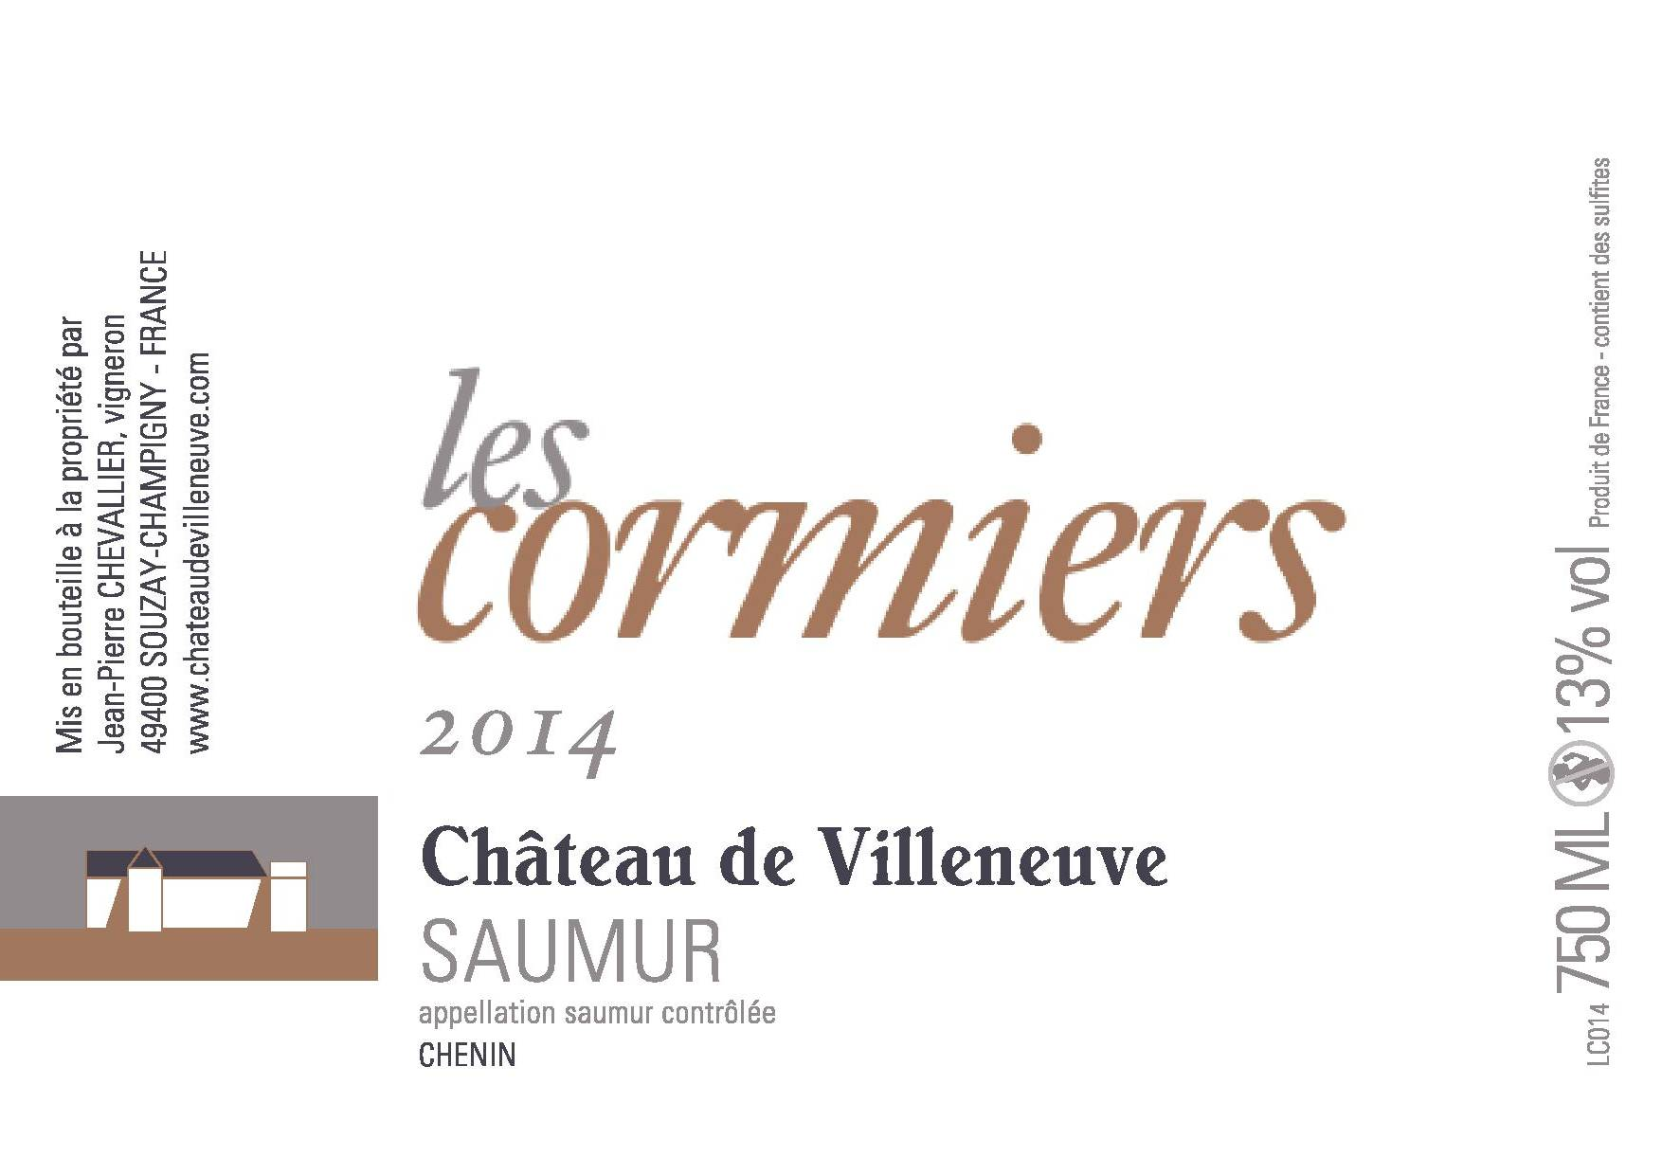
Les Cormiers 2014
Cépage : Chenin.
Sol : Argilo-calcaire du Turonien.
Taille : Guyot simple « Val de Loire » de 6 yeux. Suppression des contre-bourgeons.
Récolte : Manuelle par tri.
Vinification : En foudre de 12 Hl, pas de fermentation malolactique
Elevage : 9 mois en foudre
Caractéristiques : Ce Saumur blanc provenant du Clos des Cormiers issu de raisins dorés a été récolté avec un degré naturel de 13 °.
Remarques : Un effeuillage est pratiqué au moment de la véraison, côté soleil levant, puis un deuxième intervient trois semaines avant la récolte afin de bien aérer les grappes.

CHEVALLIER père et fils –Vignerons – Récoltants.
3 rue Jean Brevet 49400 Souzay-Champigny.
Tél : 02.41.51.14.04 Fax : 02.41.50.58.24

@ : www.chateaudevilleneuve.com
E-mail : jpchevallier@chateaudevilleneuve.com

